Par Ouest-France
Publié le 09/04/2018 à 20h54

Nivillac.

Six jeunes louveteaux et jeannettes chez les Scouts
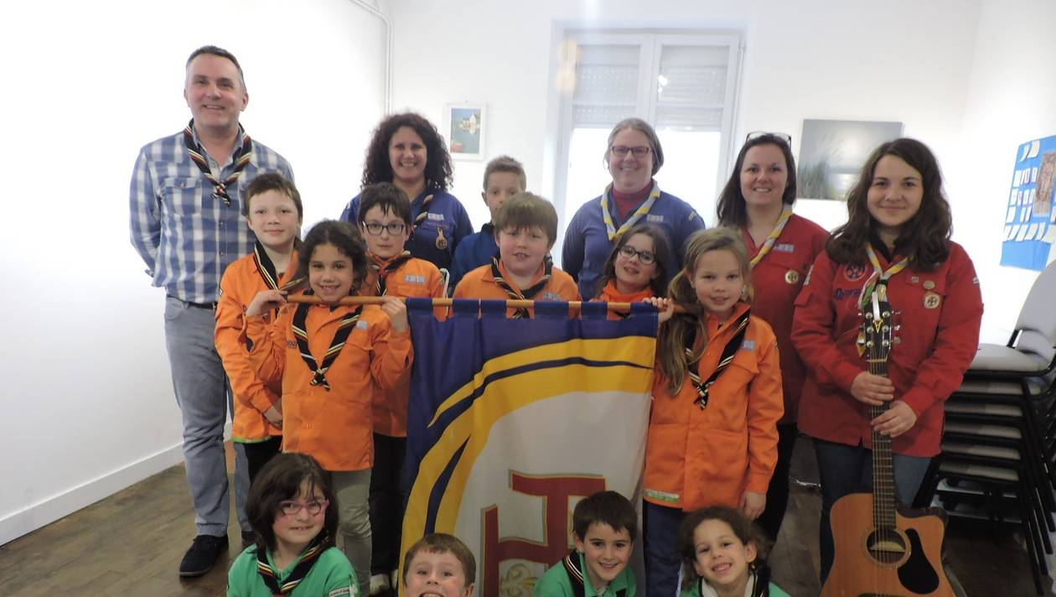
Les six louveteaux et jeannettes, debout, derrière leur étendard, en compagnie entre autres du père Simon Baron, à gauche, avec à ses côtés Sophie Hubert, la responsable scoute. | Ouest-France
Depuis près d’un an, une antenne de scoutisme existe sur le secteur. Ce week-end, six jeunes ont été intronisés louveteaux ou jeannettes lors de la cérémonie de la Promesse.
C’est sur des valeurs de solidarité, entraide et respect que le père Simon Baron a voulu créer une structure de scouts sur le doyenné de La Roche-Bernard. « Même si les scouts et guides de France sont d’obédience catholique, il n’est pas nécessaire d’être baptisé pour y adhérer. J’ai moi-même été scout. Je dois encore avoir mon foulard quelque part », se souvient-il.
Après une première rencontre, l’année dernière, avec le groupe de Malansac et Emmanuel Texier, responsable du pôle développement du Morbihan, une équipe s’est mise en place. Cette dernière est aujourd’hui encadrée et animée par Sophie Hubert.
« Au hasard, en regardant la télé, ma fille aînée Faustine est tombée sur un reportage qui parlait du scoutisme, raconte-t-elle. Elle m’en a parlé et je lui ai dit que je ne connaissais rien à ce mouvement. Je me suis renseignée, et le père Simon m’a encouragée à suivre une formation. C’est comme cela que j’ai été propulsée chef de projet. Après deux stages bien encadrés et une habilitation à l’accueil du scoutisme, je suis devenue la responsable du groupe local. »

Les Korrigans
Pour l’instant, onze jeunes forment un groupe appelé « Les Korrigans ». Six d’entre eux, âgés de 8 à 11 ans, dénommés louveteaux (garçons) et jeannettes (filles) ont participé à une cérémonie dite de « la Promesse ». Elle a débuté samedi, à la salle paroissiale de Saint-Cry, et s’est prolongée dimanche, lors de l’office religieux à l’église Saint-Pierre.
Sophie Hubert énumère les principes de la loi des louveteaux-jeannettes : « Être vrai, respectueux, débrouillard, curieux de Dieu, dynamique et solidaire. Prendre confiance en moi, apprendre à vivre avec les autres et participer au monde qui m’entoure. »

